Wees niet gek, doe de tekencheck!

Menukaart voor lokale besturen

Informatieve affiches
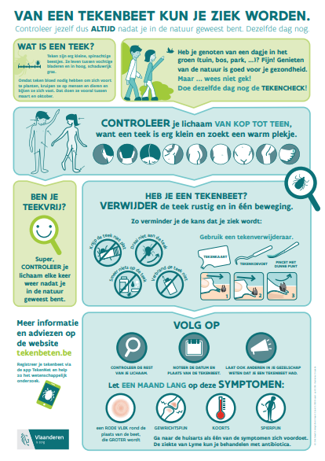 | De informatieve affiches hebben een A3-formaat.  Je vindt er terug hoe je op een tekenbeet controleert en wat je na een tekenbeet moet doen.  Hang de affiches op openbare plaatsen bv. bibliotheek, gemeentehuis, …

Folder
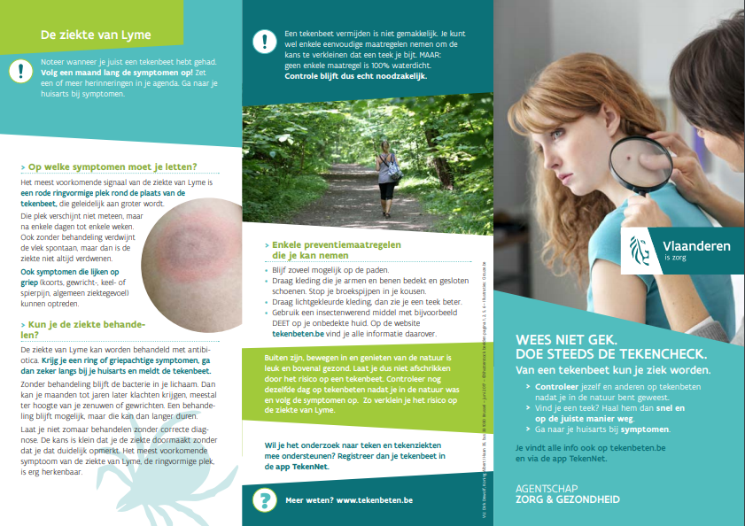 | Deze folder bevat informatie over tekenbeten en de tekenziektes. Ze vertellen wat je moet doen na een tekenbeet.  Leg folders ter beschikking op openbare plaatsen bv. bibliotheek, gemeentehuis, …

Gids ‘wat te doen bij een tekenbeet’
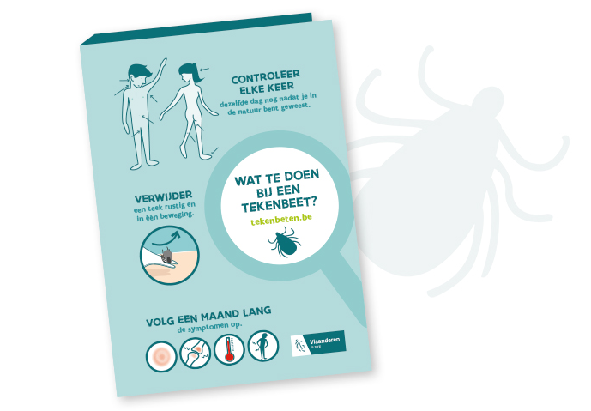 | De gids bevat een tekenkaart om teken te verwijderen, EHBO-fiches die vertellen wat je moet doen na een tekenbeet en invulformulieren om een tekenbeet goed op te volgen.  De inhoud van de gids is ook steeds apart bestelbaar.  De gidsen zijn ideaal voor diensten en organisaties die regelmatig in de natuur vertoeven.

Contentkalender social media
De contentkalender bevat een reeks voorbeeldberichten en afbeeldingen voor op social media. Er bestaat een kalender voor facebook en een kalender voor twitter.
Interesse? Mail naar logo@logolimburg.be of bel naar 011 15 12 30.

Publireportages
De publireportages zijn informatieve afbeeldingen in dezelfde stijl als de affiches. Je kan ze gebruiken in je publicaties.
Interesse? Mail naar logo@logolimburg.be of bel naar 011 15 12 30.

Artikels
Plaats een artikel in het lokaal infoblad of op je website.
Er bestaan artikels in twee verschillende lengtes.

Nieuwsberichten en voorbeeldmails
Er zijn een aantal voorbeeldmails en nieuwsberichten die je kan gebruiken bij het communiceren rond teken en tekenbeten.
Interesse? Mail naar logo@logolimburg.be of bel naar 011 15 12 30.

E-mail banners

Digitale afbeeldingen
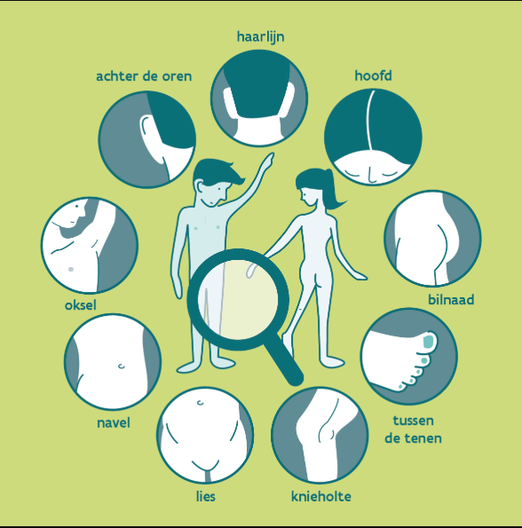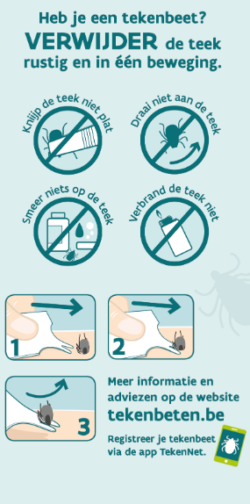 | Er zijn een heleboel digitale afbeeldingen beschikbaar met informatie over teken en tekenbeten.  Je kan de afbeeldingen gebruiken op schermen of in publicaties.

MATERIAAL BESTELLEN of reserveren
Bestel je materialen online of neem contact op met Logo Limburg via:
- mail naar logo@logolimburg.be of
- telefonisch op het nummer 011 15 12 30

